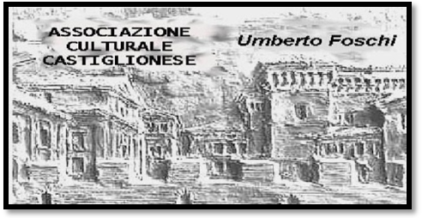**Associazione Culturale Castiglionese**

**“Umberto Foschi”**

**Via Zattoni 2/A**

**48125 Castiglione di Ravenna**

http://www.parmaitaly.com/verdi/fotoverdi2p.jpg VIVA VERDI http://www.parmaitaly.com/verdi/fotoverdi2p.jpg

**VENERDI’ 7 FEBBRAIO 2014 ORE 20.30**

PRESSO LA SEDE SOCIALE

proiezione dell’ opera “ERNANI**”** sottotitolata

Direttore: Riccardo Muti

Interpreti: p. Domingo, M. Freni, R. Bruson, N. Ghiaurov

Orchestra e Coro : Alla Scala di Milano (1982)

Proiezione su grande schermo. Prima della proiezione del dvd ci sarà la lettura della trama e verranno forniti alcuni cenni storici sull’opera.

Per permettere una migliore comprensione dello svolgimento degli avvenimenti l’opera è sottotitolata.

**VENERDI’ 28 FEBBRAIO 2014 ORE 20.30**

proiezione de  **“I DUE FOSCARI” sottotitolata**

Direttore: Nello Santi

Interpreti: L. Nucci, V. La Scola, A. Pendatchanska

Orchestra e Coro: Teatro San Carlo di Napoli (2000)

AL TERMINE DI CIASCUNA SERATA PICCOLO RINFRESCO OFFERTO DALL’ASSOCIAZIONE

SI RINGRAZIA PER LA COLLABORAZIONE LA BANCA DI CREDITO COOPERATIVO FILIALE DI CASTIGLIONE DI RAVENNA